Incrível estátua de 3 metros de imperador romano é descoberta sob uma fonte antiga na Turquia

Por Natasha Romanzoti,
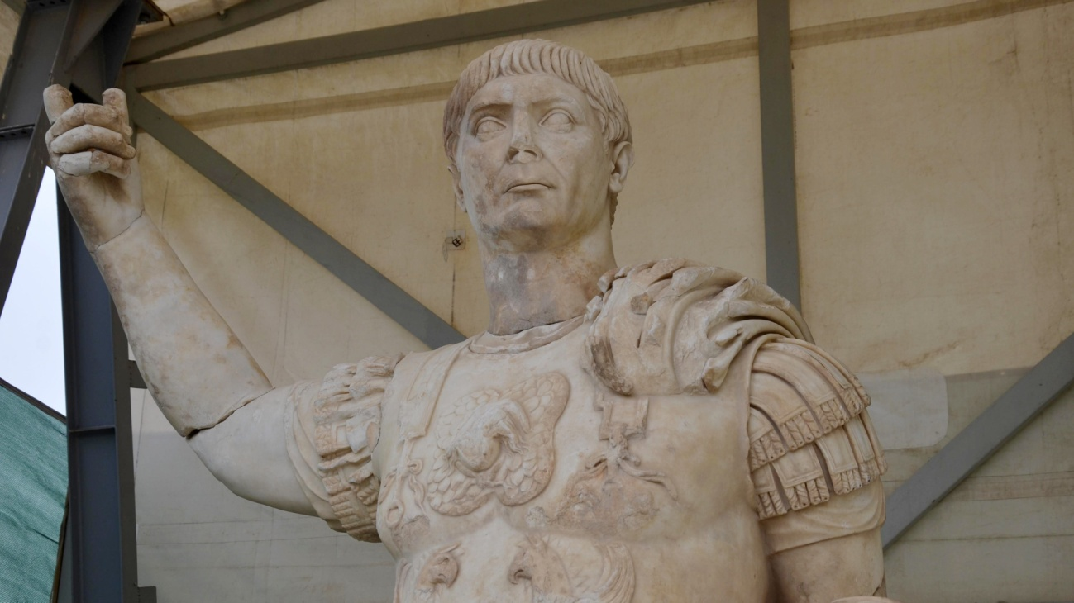
Arqueólogos descobriram uma estátua monumental de Trajano, um famoso imperador romano, sob uma fonte na antiga cidade turca de Laodiceia.
Com 3 metros de altura e 1.906 anos de idade, a escultura foi reconstruída a partir de centenas de peças agrupadas e submergidas na antiga fonte d’água.
Ela apresenta Trajano em traje militar completo, incluindo armadura decorada, quíton (o equivalente romano de um kilt escocês) e tecido no ombro esquerdo. Um soldado inimigo preso pode ser visto encolhido nos pés do vitorioso imperador, que faz uma pose dominadora com o braço direito no ar.

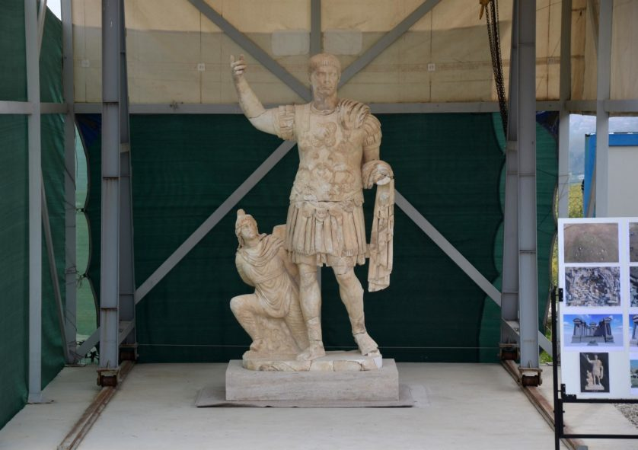
A estátua foi concluída em 113 dC, apenas quatro anos antes da morte de Trajano.

Governante conquistador
Durante seu reinado de 19 anos, de 98 a 117 dC, o imperador-soldado Trajano expandiu o Império Romano para sua maior extensão histórica, uma região vasta que englobava grande parte da Europa, o norte da África e partes do Oriente Médio, incluindo a Mesopotâmia (hoje Iraque).
Trajano também contribuiu de outras maneiras, lançando grandes obras públicas como a construção de aquedutos, pontes e portos.
Em Laodiceia, o governante construiu um canal, gastando uma quantia substancial de dinheiro na cidade. A estátua foi feita para homenageá-lo por suas muitas contribuições.

Laodiceia
Laodiceia fazia parte da província da Frígia (o prisioneiro está usando um gorro frígio), localizada em uma importante rota comercial que lhe trouxe grande riqueza e prosperidade.
A cidade era tão rica que, quando um terremoto a destruiu em 60 dC, os moradores recusaram qualquer ajuda do império romano e a reconstruíram com seus próprios recursos, em grande estilo. Seus cidadãos mais proeminentes patrocinaram a construção de teatros, casas de banho, templos, um estádio e uma miríade de outros edifícios públicos e obras de arte.
Por conta desse desenvolvimento, Roma concebeu à Laodiceia o status de cidade livre, tornando-a autônoma e autogovernada. A região até cunhava suas próprias moedas.

